Министерство образования и молодежной политики Свердловской области
государственное бюджетное общеобразовательное учреждение Свердловской области
«Екатеринбургская школа №2, реализующая адаптированные основные общеобразовательные программы»

Утверждено
приказом директора школы
№ _47_ от _31.08.2020г.__

РАБОЧАЯ ПРОГРАММА УЧЕБНОГО КУРСА
«Речевая практика»
2Б класс

(АООП вариант 1)

Согласовано:
Заместитель директора по УВР
__________________________
(Круглова И.В.)

31.08.2020г

Составитель:
Гамм Е.Э.
Учитель высшей категории

Екатеринбург - 2020

РЕЧЕВАЯ ПРАКТИКА

Нормативно-правовая база
- Федеральный закон Российской Федерации «Об образовании в Российской Федерации» N 273- ФЗ (вред. Федеральных законов от 07.05.2013 N 99- ФЗ, от 23.07.2013 N 203- ФЗ);
- Федеральный государственный образовательный стандарт образования обучающихся с умственной отсталостью (интеллектуальными нарушениями), утвержденный приказом Министерства образования и науки РФ №1599 от 19.12.2014.
- Примерная адаптированная основная образовательная программа общего образования, разработанная на основе ФГОС для обучающихся с умственной отсталостью;
- Приказ Министерства образования и науки Российской Федерации «Об утверждении порядка организации и осуществления образовательной деятельности по основным общеобразовательным программам – образовательным программам начального общего, основного общего и среднего общего образования от 30 августа 2013 года № 1015;
- Концепция духовно - нравственного развития и воспитания личности гражданина России;
- Локальные акты образовательного учреждения;

Данная программа рассчитана для обучающихся по адаптированной программе детей с нарушением интеллекта, третий год обучения.
Основные задачи изучения речевой практики – это расширение представлений об окружающей действительности. Обогащение лексической и грамматико-синтаксической сторон речи. Развитие навыков связной устной речи. Развитие навыков устной коммуникации и их применение в различных ситуациях общения. Ознакомление со средствами устной выразительности, овладение нормами речевого этикета.
Цель предмета – способствовать совершенствованию речевого опыта обучающихся, организовать наблюдения за речью и речевым общением на уроках и в повседневной жизни.
Задачи предмета:
- формировать выразительную сторону речи;
- учить строить устные связные высказывания;
- воспитывать культуру речевого общения.

- Общая характеристика учебного предмета.
Программа определяет общую стратегию обучения, воспитания и развития детей с интеллектуальной недостаточностью средствами учебного предмета в соответствии с целями его изучения. Программа по речевой практике определяет содержание предмета и последовательность его прохождения по годам, учитывает особенности познавательной деятельности детей с умственной отсталостью. Она направлена на разностороннее развитие личности обучающихся, способствует их умственному развитию, обеспечивают гражданское, нравственное, эстетическое воспитание. Программа содержит материал, помогающий обучающимся достичь того уровня общеобразовательных знаний и умений, который необходим им для социальной адаптации.
В процессе обучения предмета дети учатся отчётливо произносить слоги, слова, чистоговорки, стихотворения; тренируются в практическом различении интонационных средств выразительности – силы голоса, темпа, тона речи, в использовании мимики и жестов в процессе речевого общения.
- Место учебного предмета в учебном плане
Данная рабочая программа в соответствии с учебным планом, календарным учебным графиком предусматривает изучение предмета речевая практика — в количестве 68 часов в год (2 часа в неделю).
- Ценностные ориентиры содержания учебного предмета.
Одним из результатов обучения устной речи является осмысление и интериоризация (присвоение) учащимися системы ценностей.
Ценность жизни – признание человеческой жизни величайшей ценностью, что реализуется в отношении к другим людям и к природе.
Ценность добра – направленность на развитие и сохранение жизни через сострадание и милосердие как проявление любви.
Ценность свободы, чести и достоинства как основа современных принципов и правил межличностных отношений.
Ценность природы основывается на общечеловеческой ценности жизни, на осознании себя частью природного мира. Любовь к природе – это и бережное отношение к ней как среде обитания человека, и переживание чувства её красоты, гармонии, совершенства. Воспитание любви и бережного отношения к природе через тексты художественных и научно-популярных произведений литературы.
Ценность красоты и гармонии – основа эстетического воспитания через приобщение ребёнка к литературе как виду искусства. Это ценность стремления к гармонии, к идеалу.
Ценность истины – это ценность научного познания как части культуры человечества, проникновения в суть явлений, понимания закономерностей, лежащих в основе социальных явлений. Приоритетность знания, установления истины, само познание как цен- ность – одна из задач образования, в том числе литературного.
Ценность семьи. Семья – первая и самая значимая для развития социальная и образовательная среда. Содержание литературного образования способствует формированию эмоционально-позитивного отношения к семье, близким, чувства любви, благодарности, взаимной ответственности.
Ценность труда и творчества. Труд – естественное условие человеческой жизни, состояние нормального человеческого существования. Особую роль в развитии трудолюбия ребёнка играет его учебная деятельность. В процессе её организации средствами учебного пред- мета у ребёнка развиваются организованность, целеустремлённость, ответственность, самостоятельность, формируется ценностное отношение к труду в целом и к литературному труду в частности.
Ценность гражданственности – осознание себя как члена общества, народа, представителя страны, государства; чувство ответственности за настоящее и будущее своей страны. Привитие через содержание предмета интереса к своей стране: её истории, языку, культуре, её жизни и её народу.
Ценность патриотизма. Любовь к России, активный интерес к её прошлому и настоящему, готовность служить ей.
Ценность человечества. Осознание ребёнком себя не только гражданином России, но и частью мирового сообщества, для существования и прогресса которого необходимы мир, сотрудничество, толерантность, уважение к многообразию иных культур.
- Личностные, метапредметные и предметные результаты освоения учебного предмета
По окончании изучения курса «Речевая практика» в начальной школе у выпускников будут сформированы личностные, регулятивные, познавательные и коммуникативные универсальные учебные действия как основа умения учиться.
Личностные результаты
У выпускника будут сформированы:
- внутренняя позиция школьника на уровне положительного отношения к школе, ориентации на содержательные моменты школьной
действительности и принятия образца «хорошего ученика»;
- широкая мотивационная основа учебной деятельности, включающая социальные, учебно познавательные и внешние мотивы;
- ориентация на понимание причин успеха в учебной деятельности, в том числе на самоанализ и самоконтроль результата, на анализ соответствия результатов требованиям конкретной задачи, на понимание оценок учителей, товарищей, родителей и других людей;
- способность к оценке своей учебной деятельности;
- ориентация в нравственном содержании и смысле как собственных поступков, так и поступков окружающих людей;
- развитие этических чувств — стыда, вины, совести как регуляторов морального поведения; понимание чувств других людей и сопереживание им;
- установка на здоровый образ жизни.
Выпускник получит возможность для формирования:
- внутренней позиции обучающегося на уровне положительного отношения к образовательной организации, понимания необходимости учения, выраженного в преобладании учебно познавательных мотивов и предпочтении социального способа оценки знаний;
- выраженной устойчивой учебно познавательной мотивации учения;
- адекватного понимания причин успешности/неуспешности учебной деятельности;
- положительной адекватной дифференцированной самооценки на основе критерия успешности реализации социальной роли «хорошего ученика»;
- установки на здоровый образ жизни и реализации ее в реальном поведении и поступках;
- осознанных устойчивых эстетических предпочтений и ориентации на искусство как значимую сферу человеческой жизни;
- эмпатии как осознанного понимания чувств других людей и сопереживания им, выражающихся в поступках, направленных на помощь другим и обеспечение их благополучия.
Регулятивные универсальные учебные действия
Выпускник научится:
- принимать и сохранять учебную задачу;
- учитывать выделенные учителем ориентиры действия в новом учебном материале в сотрудничестве с учителем;
- планировать свои действия в соответствии с поставленной задачей и условиями ее реализации, в том числе во внутреннем плане;
- учитывать установленные правила в планировании и контроле способа решения;
- оценивать правильность выполнения действия на уровне адекватной ретроспективной оценки соответствия результатов требованиям данной задачи;
- адекватно воспринимать предложения и оценку учителей, товарищей, родителей и других людей;
- различать способ и результат действия;
- вносить необходимые коррективы в действие после его завершения на основе его оценки и учета характера сделанных ошибок, использовать предложения и оценки для создания нового, более совершенного результата, использовать запись в цифровой форме хода и результатов решения задачи, собственной звучащей речи на русском, родном языке.
Выпускник получит возможность научиться:
- в сотрудничестве с учителем ставить новые учебные задачи;
- преобразовывать практическую задачу в познавательную;
- проявлять познавательную инициативу в учебном сотрудничестве;
- самостоятельно учитывать выделенные учителем ориентиры действия в новом учебном материале;
- осуществлять констатирующий и предвосхищающий контроль по результату и по способу действия, актуальный контроль на уровне произвольного внимания.
Познавательные универсальные учебные действия
Выпускник научится:
- проявлять познавательную инициативу в учебном сотрудничестве;
- строить сообщения в устной и письменной форме;
- осуществлять анализ объектов с выделением существенных и несущественных признаков;
- проводить сравнение, сериацию и классификацию по заданным критериям;
- устанавливать причинно следственные связи в изучаемом круге явлений;
- строить рассуждения в форме связи простых суждений об объекте, его строении, свойствах и связях;
- осуществлять подведение под понятие на основе распознавания объектов, выделения существенных признаков и их синтеза;
- владеть рядом общих приемов решения задач.
Выпускник получит возможность научиться:
- создавать и преобразовывать модели и схемы для решения заданий;
- осознанно и произвольно строить сообщения в устной и письменной форме;
- осуществлять выбор наиболее эффективных способов решения задач в зависимости от конкретных условий;
- осуществлять синтез как составление целого из частей, самостоятельно достраивая и восполняя недостающие компоненты;
- осуществлять сравнение, сериацию и классификацию, самостоятельно выбирая основания и критерии для указанных логических операций;
- произвольно и осознанно владеть общими приемами решения задач.
Коммуникативные универсальные учебные действия
Выпускник научится:
- допускать возможность существования у людей различных точек зрения, в том числе не совпадающих с его собственной, и ориентироваться на позицию партнера в общении и взаимодействии;
- учитывать разные мнения и стремиться к координации различных позиций в сотрудничестве;
- формулировать собственное мнение и позицию;
- договариваться и приходить к общему решению в совместной деятельности, в том числе в ситуации столкновения интересов;
- строить понятные для партнера высказывания, учитывающие, что партнер знает и видит, а что нет;
- задавать вопросы;
- контролировать действия партнера;
- адекватно использовать речевые средства для решения различных коммуникативных задач, строить монологическое высказывание, владеть диалогической формой речи.
Выпускник получит возможность научиться:
- учитывать и координировать в сотрудничестве позиции других людей, отличные от собственной;
- учитывать разные мнения и интересы и обосновывать собственную позицию;
- понимать относительность мнений и подходов к решению проблемы;
- аргументировать свою позицию и координировать ее с позициями партнеров в сотрудничестве при выработке общего решения в совместной деятельности;
- продуктивно содействовать разрешению конфликтов на основе учета интересов и позиций всех участников;
- с учетом целей коммуникации достаточно точно, последовательно и полно передавать партнеру необходимую информацию как ориентир для построения действия;
- задавать вопросы, необходимые для организации собственной деятельности и сотрудничества с партнером;
- осуществлять взаимный контроль и оказывать в сотрудничестве необходимую взаимопомощь;
- адекватно использовать речевые средства для эффективного решения разнообразных коммуникативных задач, планирования и регуляции своей деятельности.
Предметные результаты включают освоенный обучающимися в процессе изучения данного предмета опыт деятельности по получению нового знания, его преобразованию, применению.
Выпускники начальной школы осознáют значимость устной речи для своего дальнейшего развития и успешного обучения по другим предметам на основе осознания и развития дошкольного и внешкольного опыта, связанного с художественной литературой. У обучающихся будет формироваться потребность в систематическом чтении как средстве познания мира и самого себя.
Выпускник научится:
- различать предложение, словосочетание, слово;
- устанавливать при помощи смысловых вопросов связь между словами в словосочетании и предложении;
- соблюдать в повседневной жизни нормы речевого этикета и правила устного общения (умение слышать, реагировать на реплики, поддерживать разговор);
- использовать язык с целью поиска необходимой информации в различных источниках для выполнения учебных заданий;
- выражать собственное мнение и аргументировать его;
- выполнять различные задания по словесной инструкции учителя;
- использовать громкую и шепотную речь, менять темп и тон речи по указанию учителя и в зависимости от ситуации;
- участвовать в ролевых играх, внимательно слушать собеседника, задавать вопросы и отвечать;
- правильно выражать свои просьбы, употребляя «вежливые» словa;
- читать художественные, научно-популярные и учебные тексты, которые помогут ему сформировать собственную позицию в жизни, расширят кругозор;
- осознавать значимость чтения для дальнейшего обучения, саморазвития; воспринимать чтение как источник эстетического, нравственного, познавательного опыта; понимать цель чтения: удовлетворение читательского интереса и приобретение опыта чтения, поиск фактов и суждений, аргументации, иной информации;
- участвовать в обсуждении (задавать вопросы, высказывать и обосновывать собственное мнение, соблюдая правила речевого этикета и правила работы в группе), опираясь на текст или собственный опыт (для всех видов текстов).
- декламировать (читать наизусть) стихотворные произведения, получит возможность научиться выступать перед знакомой аудиторией (сверстников, родителей, педагогов).
Выпускник получит возможность научиться:
- называть предметы и действия, соотносить их с картинками;
- адекватно пользоваться правилами этикета при встрече и прощании;
- называть своё имя и фамилию, имена и отчества учителя и воспитателя, ближайших родственников;
- участвовать в ролевых играх (пассивно или с ограниченными речевыми средствами);
- устанавливать ассоциации с жизненным опытом, с впечатлениями от восприятия других видов искусства;
- воспринимать художественную литературу как вид искусства, приводить примеры проявления художественного вымысла в произведениях;
- соблюдать нормы русского и родного литературного языка в собственной речи и оценивать соблюдение этих норм в речи собеседников (в объеме представленного в учебнике материала).

- Основное содержание рабочей программы.
Основные разделы
Аудирование.
Дикция и выразительность речи.
Подготовка речевой ситуации и организация высказывания.
Культура общения.
Содержание раздела
Аудирование
Слушание, запоминание и отчётливое произнесение ряда слоговых комплексов и слов (3 слога, 2-3 слова).
Слушание и повторение слов, близких по звучанию: букет – пакет, удочка – уточка, гладит – глядит и др. (с опорой на наглядные средства).
Выполнение действий с предлогами: в – на, у – за, над – под, с – на, к – от и др., например: «Положи книгу на парту», «Положи книгу в парту», «Встань у парты», «Зайди за парту», «Подержи руку над партой, а теперь – под партой» и т. д.
Выполнение движений или заданий по словесной двучленной инструкции учителя с последующим речевым отчетом о действии («Что ты делал?»).
Прослушивание и выполнение заданий, записанных на магнитофоне, например: «Наташа, подойди к доске и напиши своё имя», «Миша, выйди к доске и допиши ее фамилию», «Лена, иди к доске и на следующей строчке запиши своё имя и свою фамилию» и т. д.
Упражнения в различении и соотнесении с ситуационными картинками предложений, содержащих слова-«родственники» или слова, обозначающие функционально сходные предметы: Миша сделал маленькую табуретку. Коля сделал маленькую скамейку; Дети слепили во дворе снеговичка. Дети вылепили во дворе снегурочку.
Дикция и выразительность речи
Упражнения на подвижность органов речевого аппарата (игровые приёмы). Заучивание чистоговорок, четверостиший с голоса учителя, отчётливое и выразительное их произнесение.
Дыхательные упражнения: посчитать Егорок на горке (сначала на одном выдохе – два Егорки, потом – три): Как на горке, на пригорке стояли 33 Егорки: раз Егорка, два Егорка, три Егорка и т. д.
Пение слогов и слов на мотивы знакомых детских песен. Громкая, тихая и шепотная речь. Индивидуальные и хоровые упражнения с использованием силы голоса в различных речевых ситуациях.
Быстрая и медленная речь. Упражнения в использовании нормального темпа речи.
Помощники устной речи (мимика и жесты) в тренировочных упражнениях в связи с речевой ситуацией, являющейся темой урока. Выражение лица: весёлое, грустное, удивлённое, сердитое.
Практическое использование в речевых ситуациях соответствующего тона голоса: приветливого, вежливого, грубого, испуганного, сердитого.
Подготовка речевой ситуации и организация высказывания
Лексические темы: «Школьная жизнь», «Игры детей», «Играем в сказку», «Я дома», «Я за порогом дома», «Мои товарищи в школе», «Любимое занятие», «Мир природы».
Примерная тематика речевых ситуаций: «Добро пожаловать!», «В школьной столовой», «Готовим новогодний праздник»; «Истории о лете», «Играем в школу», «Играем во дворе»; «Красная шапочка», «Три медведя», «Три поросёнка»; «В воскресенье все дома», «С Днём рождения!», «Алло! Алло!»; «Садитесь, пожалуйста! (поведение в автобусе», «Мы не знаем, как пройти ... Как быть?», «Расскажи мне о школе», «Моя дорога в школу», «За покупками в магазин»; «Наш товарищ заболел», «Дежурство»; «Отгадываем любимое занятие каждого», « Я записался в кружок»; « У меня есть щенок», «Мой котёнок убежал. Может, кто его видел?».
Выявление представлений детей по теме ситуации с опорой на наглядный материал.
Называние детьми предметов и различных действий с ними (по теме ситуации). Характеристика признаков данных предметов: величина, цвет, форма, вкус, материал и др. Узнавание предметов по их частям или по признакам: маленький, серенький, пушистый, с беленькими лапками и беленьким кончиком хвоста.
Совершенствование умения участвовать в вопросно-ответных диалогах: Какая лиса? – Хитрая. – А заяц? -Трусливыи. – А петух какой? – Смелый. – Кто тебе больше всех понравился?» – …
Составление разных по содержанию предложений по определённой теме с опорой на заданную синтаксическую конструкцию, например: тема «Любимое занятие», наглядный материал по теме, заданная синтаксическая конструкция: Брат любит собирать марки (Маша любит читать книги. Вася любит смотреть телевизор).
Рассматривание атрибутов к ролевой игре, выбор роли и атрибутов к ней. Использование новых слов и предложении в ролевой игре.
Коллективное составление рассказа.
Культура общения
Выражение благодарности. «Вежливые» слова. Расширение слов для приветствия и прощания: доброе утро, добрый день, добрый вечер, доброй ночи.
Адекватное использование тона голоса, мимики и жестов в различных речевых ситуациях.

Внимание к собеседнику. Поведение собеседников в ходе диалога. Тренировочные упражнения на готовом текстовом материале.

- Тематическое планирование по речевой практике, 2 класс

№п/п | Название раздела | Основные виды деятельности учащихся
1 | Аудирование | Формирование умения слушать голос учителя и следить за его артикуляцией. Повторять слоговые структуры и слоговые комплексы за учителем.
2 | Дикция и выразительность речи | Научить детей проговаривать слова и слоги с четкой артикуляцией, проговаривать скороговорки в быстром и медленном темпе
3 | Подготовка речевой ситуации и организация высказывания | Учить правилам участия в вопросно-ответном диалоге. Учить «проигрывать» обозначенные ситуации, моделируя тем самым различные варианты речевого поведения.
4 | Культура общения | Выполнять различные задания по словесной инструкции учителя. Правильно выражать свои просьбы, употребляя «вежливые» слова. Здороваться и прощаться.
Материально-техническое обеспечение образовательного процесса
Таблицы, демонстрационный материал, дидактические игры, методические разработки, моноблок, проектор, экран.
ПроШколу.ру - бесплатный школьный портал http://www.proshkolu.ru/
Сайт взаимовыручки учителей http://infourok.ru/
Хостинг презентаций (сервис для просмотра и скачивания презентаций) http://ppt4web.ru/
Портал готовых презентаций http://prezentacii.com/

Академия таланта - Всероссийские конкурсы для детей и педагогов http://aktalant.ru/

Характеристика класса
Класс характеризуется неоднородным составом учащихся, который определяется разными потенциальными возможностями школьников и имеющимися у них нарушениями.
Фамилия, имя | 1 группа | 2 группа | 3 группа
Дмитрий К., Прохор Л, Татьяна М., Дарья С., Виктория К., Тимофей С. Даниэль С., Григорий В, | Успешно овладевают программным материалом в процессе фронтального обучения. Могут самостоятельно прочитать текст в учебнике, рассказать по картинке, ответить на вопросы учителя.  Нужна дополнительная помощь в умственных действиях. Эту помощь используют достаточно эффективно. Приобретённые знания и умения не теряют, могут применить их при выполнении аналогичного и сравнительно нового задания.
Саша М, Вадим Г,Артём С.,  Фирдавс А. Ромиз К. |  | В основном понимают фронтальное объяснение учителя, но сделать самостоятельно элементарные выводы и обобщения не в состоянии. Нуждаются в помощи учителя, как активизирующей, так и организующей. Самостоятельно рассказать не могут, необходимы наводящие вопросы, опорные слова или картинки. Причинно-следственные связи не устанавливают.
Ариадна Б, Дени Б. |  |  | Формирование устной речи затруднено. Связная речь аграмматична. Не понимают смысла прочитанного, ответить на вопросы учителя не могут. Нуждаются в активной помощи и контроле взрослых.

РЕЧЕВАЯ ПРАКТИКА
№ | ТЕМА | ЧАСЫ | ДАТА
 | 1 триместр – 20ч
1 | Слушание, запоминание и отчётливое произнесение ряда слоговых комплексов и слов на тему «Добро пожаловать!». | 1
2 | Составление предложений на тему «Добро пожаловать!» Игра «Приветствие». | 1
3 | Составление предложений по картинкам на тему «Истории о лете». | 1
4 | Составление предложений о лете по вопросам. | 1
5 | Составление предложений о лете по картинкам и схемам предложений. | 1
6 | Знакомство со сказкой «Три поросёнка». Выявление представлений обучающихся о содержании сказки по картинкам. | 1
7 | Рассказывание сказки учителем с использованием картинок. | 1
8 | «Звуковые загадки»: прослушивание песенок поросят. | 1
9 | Коллективное рассказывание сказки «Три поросёнка». | 1
10 | Составление рассказа о школе по картинкам. | 1
11 | Составление рассказа по вопросам о школе. | 1
12 | Составление рассказа о школе по началу предложений. | 1
13 | Моделирование разговора по телефону. | 1
14 | Типы телефонов (общее, различное). | 1
15 | Знакомство обучающихся с правилами набора разных телефонных номеров. | 1
16 | Составление рассказа на тему «День рождения!». Конструирование возможных поздравлений. | 1
17 | Моделирование возможного диалога между героями картинки. | 1
18 | Ролевая игра «День рождения!». | 1
19 | Беседа по картинкам и стихотворению «Дежурство». | 1
20 | Творческая работа. | 1
 | 2 триместр – 24ч
21 | Моделирование диалогов между дежурным и работником столовой. | 1
22 | Составление рассказа о дежурстве. | 1
23 | Подбор словосочетаний к картинкам на тему «У меня есть щенок!» | 1
24 | Конструирование предложений на тему «У меня появился щенок!» | 1
25 | Моделирование телефонного разговора между хозяином щенка и его другом. | 1
26 | Составление рассказа – описания щенка с опорой на картинки. | 1
27 | Характеристика признаков данных предметов: величина, цвет | 1
28 | Игра «Узнай моего питомца». | 1
29 | «Вежливые» слова | 1
30 | Выражение благодарности | 1
31 | Выражение приветствия. | 1
32 | Выражение прощания. | 1
33 | Выражение просьбы. | 1
34 | Быстрая и медленная речь. | 1
35 | Упражнения в использовании нормального темпа речи. | 1
36 | Помощники устной речи (мимика и жесты) в тренировочных упражнениях в связи с речевой ситуацией, являющейся темой урока. | 1
37 | Выражение лица: весёлое, грустное, удивлённое, сердитое. | 1
38 | Совершенствование умения участвовать в вопросно-ответных диалогах. | 1
39 | Составление разных по содержанию предложений по определённой теме с опорой на заданную синтаксическую конструкцию. | 1
40 | Школьная жизнь. В школьной столовой. | 1
41 | Игры детей. Играем в школу. | 1
42 | Творческая работа. | 1
43 | Знакомство со сказкой «Красная шапочка». Выявление представлений обучающихся о содержании сказки. | 1
44 | Рассказывание сказки «Красная шапочка» учителем, с использованием иллюстраций. | 1
 | 3 триместр – 24ч
45 | «Звуковые загадки»: прослушивание записей, узнавание героя сказки и ученика, произносившего реплики. | 1
46 | Коллективное рассказывание сказки «Красная шапочка». | 1
47 | Инсценирование сказки «Красная шапочка»: распределение ролей. | 1
48 | Знакомство со сказкой «Три медведя». Выявление представлений обучающихся о содержании сказки. | 1
49 | Рассказывание сказки «Три медведя» учителем, с использованием иллюстраций. | 1
50 | «Звуковые загадки»: прослушивание записей, узнавание героя сказки и ученика, произносившего реплики. | 1
51 | Коллективное рассказывание сказки «Три медведя». | 1
52 | .Инсценирование сказки «Три медведя»: распределение ролей. | 1
53 | Упражнения в различении и соотнесении с ситуационными картинками предложений, содержащих слова-«родственники» или слова, обозначающие функционально сходные предметы | 1
54 | Упражнения в различении и соотнесении с ситуационными картинками предложений, содержащих слова, обозначающие функционально сходные предметы | 1
55 | Практическое использование в речевых ситуациях соответствующего тона голоса: грубого, испуганного, сердитого. | 1
56 | Практическое использование в речевых ситуациях соответствующего тона голоса: приветливого, вежливого. | 1
57 | Мои товарищи в школе. Наш товарищ заболел. | 1
58 | Я дома. Воскресенье все дома. | 1
59 | Я за порогом дома. Мы не знаем, как пройти. Как быть? | 1
60 | Любимое занятие. Отгадываем любимое занятие каждого. | 1
61 | Я за порогом дома. За покупками в магазин. | 1
62 | Рассматривание атрибутов к ролевой игре, выбор роли и атрибутов к ней.  Использование новых слов и предложений в ролевой игре. | 1
63 | Творческая работа. | 1
64 | Игры детей. Играем во дворе. | 1
65 | Рассматривание картинок на тему «Я записался в кружок!». Их анализ. | 1
66 | Конструирование возможных реплик-обращений в ситуации записи в кружок. | 1
67 | Составление рассказ о занятиях в спортивной секции с опорой на план. | 1
68 | Творческая работа. | 1
Контрольно- измерительные материалы по речевой практике, 2 класс
Творческая работа №1
- Проговори скороговорку медленно и быстро.
Шесть мышат в шалаше шуршат.
- Найди пару каждому слову. Назови в них разные буквы.
Коса мак
белка вечер
булка коза
рак ветер
- Подбери нужные предлоги (в, на, по, у)
Лось …. лесу.
Белка …. ёлке.
Машина едет … дороге.
Ученик стоит … парты.
- Определи по картинке выражение лица:
ГРУСТНОЕ ЗЛОЕ ВЕСЁЛОЕ
- Доскажи слово. Для чего нужны разные части тела?
Ушами мы ……………………………….,
носом …………………………………….,
глазами ………………………………….,
ногами …………………………………..,
руками …………………………………… .

Творческая работа №2

- Проговори скороговорку медленно и быстро. Назови, какой звук повторяется?
Два щенка щека к щеке щиплют щётку в уголке.
- Назови слова действия по картинке.
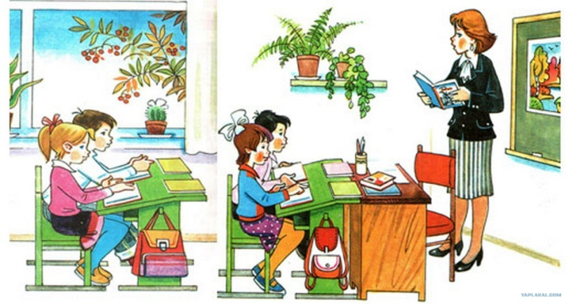
- Назови признаки предметов (величина, цвет, форма, вкус)
- Отгадай по признакам предмет.
Зелёный, овальный, сочный.
Серый, зубастый, голодный, злой.
Белый, пушистый, холодный.
Творческая работа №3
- Проговори скороговорки медленно и быстро. Назови, какой звук повторяется?
У Сени и Сани в сенях сом с усами.
У осы не усы, не усища, а усики.
- Назови «вежливые» слова для приветствия.
- Определи по картинке выражение лица:
УДИВЛЁННОЕ СЕРДИТОЕ РАДОСТНОЕ
- Назови слово.
Дом из двух этажей какой? Из пяти этажей?
Дом из дерева какой? Из кирпича? Из камня?
- Расположи картинки к сказке «Красная шапочка» последовательно.
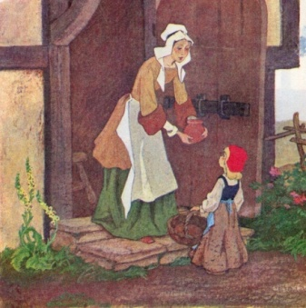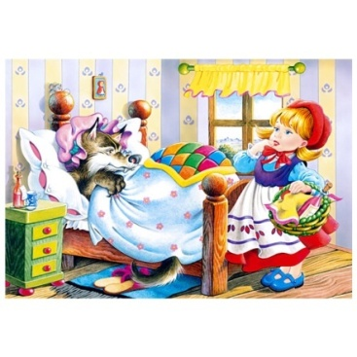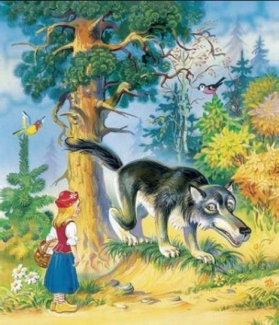
Творческая работа №4

- Проговори скороговорки медленно и быстро. Назови, парные звонкие и глухие согласные.
Пирожки и булочки для Пети, Бори, Юрочки.
Куры и гуси клюют горох у Маруси.
- Назови «вежливые» слова для прощания.
- Соотнеси картинку с предложением.
Дети лепят снеговика. Дети слепили снеговика. Дети слепили снегурочку. Дети вылепили во дворе снегурочку.
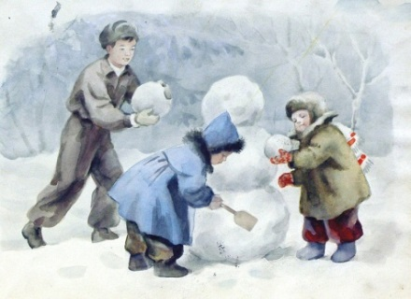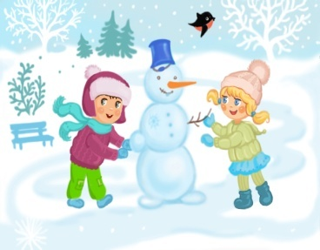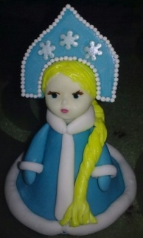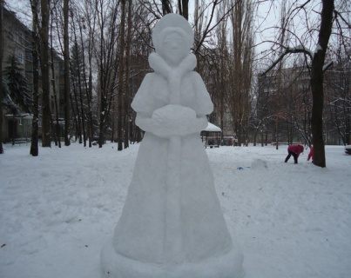
- Скажи ласково: нож, ложка, вилка, тарелка, кастрюля, чашка.
- Сравни предметы. Доскажи слово.
Грач – крупная птица, а воробей ……
Волк серый, а лиса….
У лисы хвост длинный, а у зайца……
Апельсин сладкий, а лимон …..
- Определи настроение у мальчика.